POUK NA DALJAVO – TOREK, 31. 3. 2020

- Poslušaj in ponovi:
- Picture Dictionary
- My bedroom chant

- Reši učni list.
- 1. naloga: Besede razporedi po abecednem redu glede na prvo črko besede. Če nimaš možnosti tiskanja, besede prepiši in razporedi v zvezek.
- 2. naloga: Poimenuj predmete na sliki. Besede zapiši.

- Preglej str. 36 v DZ. Pozoren bodi na pravilen zapis besed.

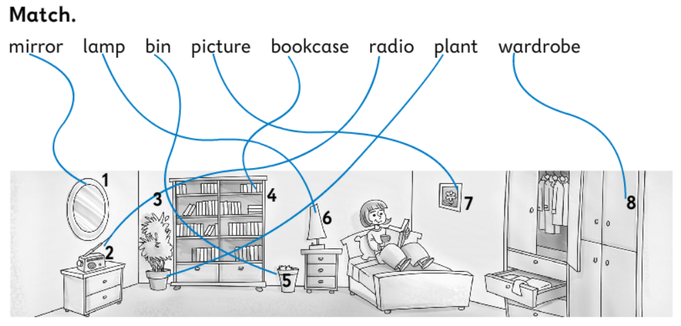

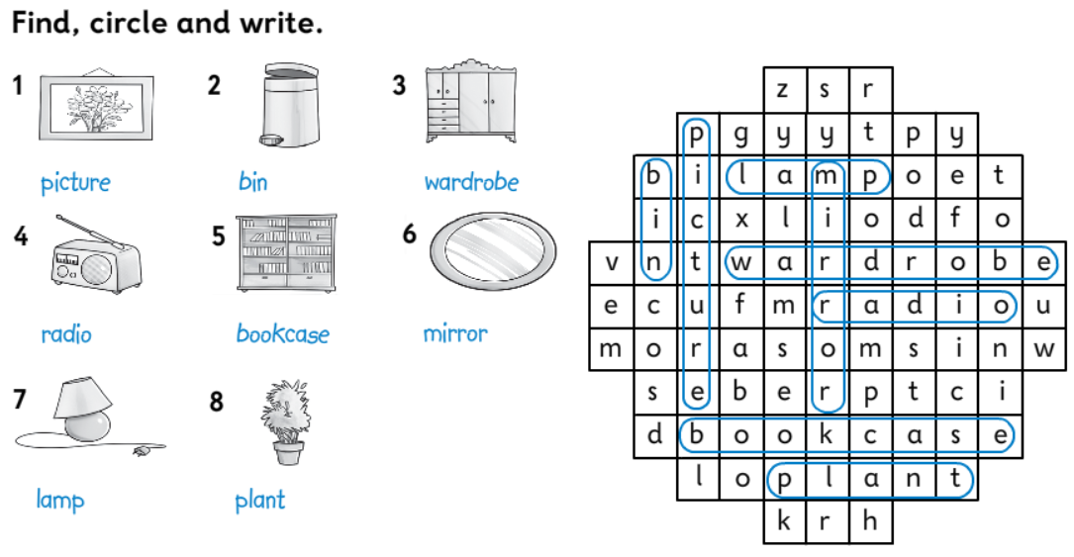

Če potrebuješ pomoč pri reševanju nalog ali mi želiš kaj sporočiti, mi lahko pišeš na e-naslov kristina.tratnik@os-col.si. Vesela bom tudi kakšne fotografije (ali morda posnetka), da vidim, kako ti gre angleščina na daljavo od rok.

